明德书系·趣味文明史
趣味呈现欧洲社会文明 深入探寻人文历史细节
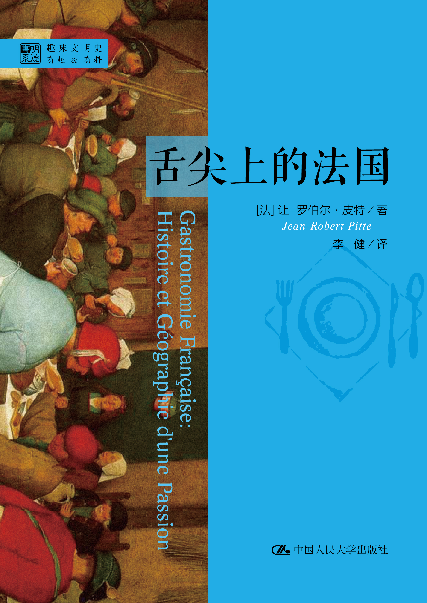
书名：舌尖上的法国（明德书系·趣味文明史）
作者：[法]让-罗伯尔·皮特
ISBN: 978-7-300-20570-0
定价：28.00
装帧：精装
开本：32开
出版时间：2015年2月
作者简介：
让-罗伯尔·皮特，法国知名文化史专家，专栏作者。同时，作为一名美食家，他曾说：“一座城市的餐饮基础竟然由一位平民而不是美食专家奠定，足见巴黎的美食内涵有多么深远、多么扎实！”这些都被广泛引用在世界各地的美食杂志和节目里。
卖点：
探秘法国各地正宗美食
感受美食中的浪漫与激情
品位美味中的历史与文化
舌尖上的法国，激发味蕾的想象
上架建议
欧洲文明、文化阅读、饮食文化
读者对象
美食、旅行爱好者、欧洲文化爱好者
内容简介：
法国是欧洲最看重饮食的国家。世世代代的法国人都坚信，世界上最好的佳肴盛馔出自他们的故土。在这本书中，作者罗伯特·皮特以一个美食家、史学家、文化学者的姿态为我们烹制出了一份鲜美的法式文化大餐。在这里，美食不只是美食，更是有灵魂的艺术。
目录：
导言
法国人的美食情
第一章
法国，美食家的乐土还是故乡？
高卢与日耳曼的遗产：乡土的富足与社交
法国大餐和地区菜系：这是最近的发明吗？
法国拉伯雷式的玩笑
第二章
爱吃在法国是一种罪过吗？
最早的基督徒和饮食
中世纪的基督信仰与美味佳肴
纯洁派禁欲主义的失败
新教改革是反美食主义的吗？
天主教改革或是闭目不见
第三章
在餐桌上统驭一切——一种新模式的诞生
城市，佳肴的熔炉
口腹之娱尽在巴黎
君主的专利
路易十四——美食的推动者
从国王的餐桌到共和国的宴席
法国人的胃
第四章
街上的风味餐馆或高级厨艺
美食与旅游业的开端
吃完再说
巴黎现象：“新烹饪”
“新烹饪”的传播
结束语
食物也有灵魂：法国的前景
品味的辩护书
美食地理和地理学家的美食
精彩样章
导言：法国人的美食情
法国是欧洲最看重饮食的国家。世世代代的法国人都坚信，世界上最好的佳肴盛馔出自他们的故土。最近，墨西哥法语语言联合会出版的一本杂志这样写道：“欧洲各民族中，惟有法国人真正关心他们的饮食……毫无疑问，在西方世界里，如果一家饭馆以其烹饪而著称，那么灶头的上方肯定飘扬着三色旗。如果在慕尼黑、苏黎世或伦敦，有人表现出不一般的厨艺，他也是从法国人那儿学来的。”这种高调的赞美不乏佐证。1977年，法国戈尔—米欧研究所进行的一项调查显示，84%的法国人认为法国大餐是世界上最棒的，只有4%的人认为此项殊荣应赋予中餐，另有2%的人选择意大利菜或北非菜系。
这并不是什么新鲜事。早在1884年，菲勒阿斯·吉尔伯曾构思了一个“帝国般”的梦想，创立一所集中全球美食的学校，……设置一堂地理课，根据各国的特产饮食来介绍每个国家的情况……这样，全世界的美食将皆荟萃于此，由我们最权威的人士亲自加工，给它们打上天才的烙印，将法兰西美食发扬光大，以飨当代食客。
让·费尔尼欧先生一直希望建立一所国家厨艺学校，也就是胎死腹中的“艾库里计划”，他继承了菲勒阿斯·吉尔伯的想法，于1985年向法国文化和农业部呈交一份报告，力求推广法兰西美食。他在报告中十分认真地强调：“烹饪是一种法国艺术……如果说法兰西美食已臻化境，它不仅要归功于创造者，也要归功于所制作的产品……只有在法国，人们才能既享有美食，又品尝美酒……也许，只有法国才能培养出大师，而其他地方只能训练普通厨师。”
如果只是法国人自以为老子天下第一，那的确有些可笑。我们的奥妙在于征服欧洲乃至所有发达国家而不显盛气凌人。只有日本人顶住了无孔不入的宣传机器，认为我们的大餐内涵丰富，激人食欲，而日餐理性、诗意且营养搭配合理。中国人认为，中国人与法国人对食物，或者说烹饪的感觉不可思议地一致。盎格鲁—萨克逊人与我们的宿怨已经一笔勾销，他们津津乐道于我们的法式蜗牛和田鸡，18世纪初讷麦兹发表的刻薄言论已经不堪回首，他曾说过：“几乎所有人都以为只有法国，特别是巴黎才有美味佳肴，但毫无疑问，人们搞错了。”不过，这位尖刻的旅者马上又换了个口气：“举止得体、身份高贵的人一般食不厌精，他们都有自己的厨师，因为法国的厨师无论在花样制作上，还是在肉料的配制上都比其他地方的厨师强。”即便在20世纪末，这一点也说得过去，因为满街的咖啡馆里那些解冻的烩肉与正经饭店精雕细琢的大餐肯定不一样。
对法国大餐的溢美之辞比比皆是。如19世纪末叶的英国维多利亚女王时期，白宫的宴会菜单系法文撰写，皇家新闻处称其为“美食的国际语言”。那已是法语作为外交和文化语言行将没落的时代。丹麦女作家凯伦·布利克森的小说《巴贝特的晚餐》代表了斯堪的纳维亚人对法式大餐的美好敬意，该书最近已被拍成电影，名字叫《巴贝特的盛宴》。
其他表示赞美的例证数不胜数。匈牙利发行了一本烹饪书，流行颇广，它的前言中写道：“无论什么时候，我们的厨师或最老道的大厨们都竭尽全力地模仿法国厨艺烹制的菜肴，以取悦他们的贵客。”1985年，意大利外贸部出资在巴黎地铁里张贴了一些宣传画，推介该国美食。其中有一张是令人胃口大开的意大利圣丹尼尔牌火腿片，被很精巧地叉在一个餐叉上，旁边有一句写给法国人的话：世上最好的美食喜迎贵客。以色列、匈牙利等很多国家都生产优质奶酪，但这些奶酪都要被贴上佩里戈品牌的标签，否则简直难以销售。因为只有这样，这些奶酪才能拿到法国式的“出生证”。这种现象在时装和香水业也很常见。
如此众口一词的赞誉，还有法国人对口腹之娱所表现的浓厚兴趣，提出了一个实实在在的历史和地理学问题。法国人在什么时候、以什么方式创造出了如此高级的法式大餐？为什么是在法国，而不是在意大利或其他欧洲国家，到处都有美味佳肴和好吃之徒？英国人在我们这里的名声不大好，他们那里也有少见的狂热餮饕之徒。还有法国萨伏伊的“快乐者”们，伦敦的大饭店给他们提供了一架直升机，从8月12日起去享受苏格兰的松鸡。8月12日又叫“光荣12日”，从那天开始进入松鸡——这种著名的飞禽的狩猎季节。别忘了，没有那些好吃的英国佬，可能就没有波尔多、波尔图、赫雷斯还有马德拉等等美味葡萄酒。
无论法国菜有多好，了解这一美名过程的确立很重要，同时也很有必要了解大餐与家常菜的区别。也许，这种界限很难精确地划分。布里亚萨法兰说，“智者知食”，因为他本人就是一边吃着饭，一边消化着思想的精髓。在这种情况下，一片地道的面包，一调羹“克蛋汀”浓汤或一个煎蛋可能不亚于雪鹀肉（一种禽）或巴尔勒大公爵封地的厨师所作的鹅毛去骨醋栗酱的滋味。尤其是煎蛋的制作，看似简单，实则要求很高，要有一只手感极好的蛋，费尔南·布丸就是用这道菜考应聘的厨师的。美食与爱乐一样，都是一种审美，要求文化的积累和感觉的强化，首要的是品味。
对于凡夫俗子而言，品味这种感觉被长时间地搁置一边，即便是偶尔享用大餐，他们也因为缺乏鉴别能力，对菜量和外观的关注远远超过了质量，其品味因而无法得到提升。而对于美食家来说，任何食物或饮品都会诱发出他们的激情。他们为了追求美味的极致，常常深陷其中，几近痴狂，这种事在唯美主义者中一点都不少见。而对于外行来说，最高级的菜肴就是最无耻的浪费，或者说，越简单越舒服。地理学家保罗·克拉瓦尔讲了件事，他幼时在凯尔希城小学上学，他母亲在那所学校执教。每到冬天，同学们就会把块菰烩肉装在饭盒里带到学校来，一上午都放在学校的炉盘上加热，肉味到处弥漫，令他感到十分恶心。不过，他和他那些吃烩肉的伙伴们都没有体会过撒旦带来的美妙的“激动情绪”，一边做“三个小弥撒”，一边在脑子里想着两只美味母火鸡，它们肉满体长，肚子里塞满了块菰。
美食成癖指美食家过于偏执和刻板，幸而在法国并不多见，一般出现在专业人士中，如评论家、厨师或俱乐部会员。格里摩·德拉雷尼耶尔偶尔也会名列其中，像吕库鲁斯一样，他会单纯出于个人乐趣安排一场盛大豪华的宴会，这也是一种癖好。法国人都会很自然地认为，美味令人陶醉，无法视而不见，怎么重视都不为过，但过于挑剔的学院派风格、一本正经的做派多少破坏了它的本质。约瑟夫·贝尔树、布利亚萨法兰，以及最近的詹姆斯·德高恺都指出了这一倾向，并批评那种冷幽默的腔调。“美食”一词的来源也是如此，表面上看是希腊字，实际上却是地地道道的法语。
“美食”（gastronomie）一词通过约瑟夫·贝尔树1801年撰写的一首上千行的亚历山大体长诗而深入人心，这首诗从1803年到1829年间再版6次，并被译成英语和西班牙语。它既体现了法语的幽默，又符合英语的形式，也就是用一个假装深奥的字眼或新造字来说明一个常见的事物。“美食”一词是从阿切斯特拉特一本失传著作的标题引入到法语中来的，阿切斯特拉特是佩利克莱斯的孙子，十分喜爱稀有和变化多样的美味，现在人们只能从《雅典诡辩者们的宴会》一书的只言片语里体会到这些美食的存在。“美食”这个词第一次被用于1623年出版的该书的一本译作中，但自此后再也没有飞入寻常巷陌。以前用“贪吃”（GOURMANDISE）这个词来指称“美食”所说明的事物，贪吃也从此逐渐失去了原来的贬义，只是演变成一种“小过失”；还有“好菜”（BONNECHERE）一词，就是看起来很像样的意思，现在仍常用。还有个词叫“贪甜食”（FRIANDISE），以前曾被简单地划到“糖果厂”（SUCCRERIE）这类的词汇中，后来就有些过时了。另外有个词“美食教”（GASTROLATRIE），就是以肚皮为信仰的宗教，稍显夸张，甚至有点亵渎了。这个词来自拉伯雷的想象力，倒是从来没有产生什么影响。“美食家”（GOURMET）与美食这个词基本同意，指经验丰富的吃客，对吃、喝很有研究，能够对一切与美食相关的事物都见解独到。
以上就是这种高贵的厨艺的来龙去脉，从“美食教”到“美食”，再到这个词四海扬名，走过了漫长的历程。“美食教”是把贪得无厌和狼吞虎咽进行美化和贵族化的一种尝试。拉伯雷之后的两个世纪里，“狼吞虎咽”成了有教养的精英们使用的最后一个“粗口”，“美食”这个词则含有一种科学和专业的意味。“胃之立法”反映了这个词最严格的含义，非此无以吸引像贝尔树这样的法学者们的如椽大笔，这也证明了食品的精致再也不是出身高贵者的专利，而属于所有那些有一点钱、一点闲和一点情趣的人特别是知识分子，他们将文化和美味佳肴相结合，美化了人类的冲动和欲望，并将之最终转化为艺术。
此后，“美食”这个词所描绘的事物越来越成为普通大众的权利。这方面的俚语也非常丰富，比学者的词汇更容易满足好吃之徒们的要求。法国人大概有104个字词来表达足吃足喝的状态，大部分都不太雅。
讲究厨艺和进食伴随着精英们的整个文化发展历程，而在欧洲其他地方，出于各种各样的原因，这方面都有些落后，因而让法国大餐名声远播。当“太阳王”路易十四的表姐帕拉蒂娜女士就着啤酒吃着大块的酸菜白肉洋洋得意的时候，“太阳王”却在享用着做工精致、形式考究的美味。真正的酸菜白肉与可怜的替代品之间还是有着根本的差别，对于明白人来说，这种农家菜无疑也算得上是一种美食，但路易十四从来不会把他对美味的尝试与体验用到这道菜上。正如我们所了解得那样，他只是乐于将酸菜白肉收到高档菜谱的系列中，这也就足够了。
如果说我们无法准确地归纳出美食的所有准则，至少可以说美食对品味和五味的另外四种感觉有着很高的要求，而这点是其他任何据此分类的艺术表现形式都不具备的。形和色的美丽（比如摆桌和装饰），芳香四溢的气味，佳酿流动的音响，酥脆的千层饼和烤肉，水晶和银器的触觉，桌布的精美，菜肴的醇厚、筋道或松脆的感觉：所有这一切共同创造出一个和谐的氛围，宾主觥筹交错、把盏言欢，美妙时光，凝聚此刻。
享受美食的快乐瞬间既体现在对熟知和记忆犹新的感觉的回味，也有试新尝鲜、体验异国风情的惊喜。无论是对原料、做工还是环境，厨师一般心中有数，能够点石成金，知道如何通过高超的技巧进行组合，或突出原汁原味以达到上述效果。老道的食客，无论何时何地，最佳的品味在于准确把握每道菜的感觉，这要求他极其敏感、神经高度兴奋，随时保持最清醒的状态。正如在工艺、音乐和文学领域一样，越深入越会觉得难臻化境。今天感觉不错，明天就会因为在追求极致方面无法逾越新的境界而郁郁不乐。不过，一无所吃倒是激发想象力的绝妙催化剂，就像黎世留主教只给钦犯吃牛肉，还有1870年巴黎被围时，年夜饭是公园里的兽粮。
此外，美食与营养学之间历来存在的复杂关系不容忽视。这两大体系都在与时俱进、紧跟潮流，食客们想二者兼得实属不易。它们时而截然对立，时而趋同一致，多数时候在相互较量。人体机能的需求是绝对的，但也是灵活的。有些东西第一次品尝就能打动人心，因而可以登堂入室，位列珍馐；而有些东西则因为心理和文化上的原因，或两者其中的一个因素被弃之如敝屣，人们无法受用；还有一些东西经过一段时间的锤炼，又被大家的胃口和思想所接受。法兰西美食成功地将深厚的传统文化与丰富多彩的奇珍异味绝佳地结合在一起。比如，大仲马就是这方面的代表，还有当今的一些厨界新秀和他们的顾客。法国厨艺史的大多数著作都在他们的菜谱配方中严格地遵循了营养学的原则，从古时直至米歇尔·盖拉尔所著的《伟大的瘦身厨艺》均是如此，有意思的是，美食与营养学的原则总是在变来变去。
美食与自然和社会环境也有着千丝万缕的联系。有些美味的感觉从来没有载入美食的“宝典”，也未体现于文学作品之中。有些平时看起来普通的菜肴在特定的环境和范围里也会变得绝妙可口：在勃艮第葡萄收获季节的清晨，就着白葡萄酒，用你的好牙口大嚼熏咸鲱；在巴黎冰清雾薄的街角尝尝烤栗子；在奥斯登或诺克勒祖特的海滩上来一口煮贻贝炸土豆条，这些享受都不次于坐在银塔饭店的“七重天”，面对塞纳河品味三皇肥鹅肝。萨尔瓦多·达利在他的《豪华盛宴》里充分阐释了这种澎湃的激情。卡达盖大师对迪麦恩家晚宴的描写则表现了他对于美食表现出的过人感觉。
“在索里约的某个夜晚，迪麦恩先生告诉我说，‘您请看，雾色迷离，浮于杨树半高之处，树影婆娑，天空澄澈，星光闪耀，树下苜蓿清晰可数。凝思冥想，如此良宵，每逢雾飘于这一高度，我给您准备的馅饼才会恰到好处。’我坐在餐桌前，欣赏着眼前的景致，享受美食的愉悦无以复加，同样的馅饼，若无这番描绘，我肯定会漫不经心地吃到肚里。因此，必须说出菜的特别之处方能体会出触觉的兴奋。”
另外举一个例子是为了向已故的阿兰·沙贝尔致意。他是当代高级厨艺的宗师，某位评论家将其称为行内的“大教堂”（意指大师）。他说过：“努力将红点鲑鱼和石首鱼的味道与阿讷西湖的景色融合在一起，俾使达到品味美食的高潮，如同弗雷笔下在比斯神父旅舍不远处的四重唱，这对于厨师和宾客来说同等重要。”
毫无疑问，许多欧洲人和世界上其他各国的人们都能够体会到类似的“兴奋”——达利就是加泰罗尼亚人。不过也许懂得追求和培养这种感觉的法国人比一般国家更多一些。人们尝试着从法国的六边形地貌做出解释，这可与米歇尔·瓮弗莱不谋而合，他的观点不见得对，但却有助于理解下面这句话：好吃之人居于乐土。

